2019 m. 4 savaitę didmeninėje prekyboje vidutinės degalų kainos kito įvairiai. Didmeninė dyzelino kaina analizuojamu laikotarpiu padidėjo 0,6 proc., dyzelino žemės ūkiui – 0,9 proc., benzino A-95 – 0,8 proc., krosnių kuro – nepasikeitė, o automobilių dujų – sumažėjo 3,7 proc. Palyginti su 2018 m. atitinkamu laikotarpiu didmeninė dyzelino kaina padidėjo 0,7 proc., dyzelino žemės ūkiui – 0,9 proc., krosnių kuro – 3,2 proc., o automobilių dujų ir benzino A-95 – sumažėjo, atitinkamai 10,6 proc. ir 6,0 proc.  
Mažmeninėje prekyboje 2019 m. 4 savaitę vidutinės degalų kainos didėjo arba nekito. Mažmeninė dyzelino, benzino A-95 ir automobilių dujų kaina analizuojamu laikotarpiu nepasikeitė, o dyzelino žemės ūkiui – padidėjo 2,6 proc. Palyginti su 2018 m. atitinkamu laikotarpiu mažmeninė dyzelino kaina sumažėjo 0,9 proc., benzino A-95 – 7,4 proc., automobilių dujų – 1,8 proc., o dyzelino žemės ūkiui – padidėjo 14,5 proc.  
Didžiuosiuose Lietuvos miestuose (Vilniuje, Kaune, Klaipėdoje ir Šiauliuose) analizuojamu laikotarpiu vidutinės mažmeninės degalų kainos kito įvairiai.  
Savaitės pradžioje Niujorko biržoje šviesiosios naftos kaina buvo apie 54,25 USD už barelį, o pabaigoje ji kainavo apie 53,82 USD už barelį. 2019 m. 4 savaitę šviesiosios naftos kaina šioje biržoje sumažėjo 0,8 proc.

Vidutinės degalų kainos Lietuvos rinkoje 2019 m. 4 savaitę

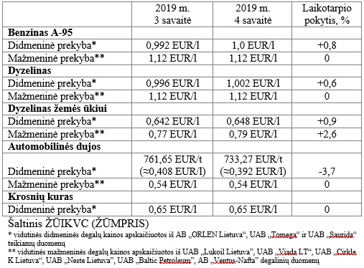

Vidutinės mažmeninės degalų kainos didžiuosiuose Lietuvos miestuose 2019 m. 4 savait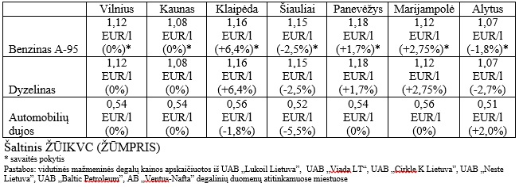

Parengė R. Zinkevičius, tel. (8 37) 39 70 76